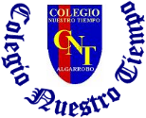
Colegio Nuestro Tiempo - R.B.D.: 14.507-6
Teacher of English Language: Francisca Alvarez P.
Profesor de Artes Musicales: Cristóbal Baeza
Guía Articulada
Idioma extranjero: Inglés y Artes Musicales
Cuarto Básico
Semana 32 y 33
18 de octubre al 29 de Octubre

Nombre: ____________________________________________________________ Curso: ________________
Objectives | To practice pronunciation.  To identify vocabulary related to unit 5: My town.
Semana 32: FERIA DE LAS CIENCIAS
**Recuerda tener para esta clase tus dudas, consultas y palabras o frases que quieras practicar en inglés**.

I.En la siguiente tabla, encontrarás frases útiles al momento de hablar en inglés durante una presentación.
People: | Teachers - classmates
Greetings: | Good morning – Good afternoon - good evening - Goodnight
Introduce ourselves | Let introduce myself/ourselves… - My name is…. – I’m in …grade. - We are ….
Introducing our science project | I’m going to present my project which is called…  We are going to present our project which is called…  My science project is called ….  Our science project is called ….  I would like to present my project…  We would like to present our project…
Ways to finish our presentation: | This is the end of my presentation…  This is the end of our presentation…  Thank you for your time
Asks for questions | Are there any questions?  Does anyone have a question?  I would be glad to answer some questions.  we would be glad to answer some questions.
How to say numbers and signs: | % percent st=first nd=second rd=third m=meters . point T° degrees  Billion - million - thousand - hundred

TRANSLATOR
II. How do we use a translator?

Dirígete al buscador de Google e ingresa el nombre DEEPL. Luego, haz click en el primer enlace.

Para traducir, escribe en español la palabra o frase en el lado izquierdo. Recuerda revisar la ortografía y puntuación ya que un leve error puede cambiar el contexto y traducción.

En la parte baja del traductor, encontrarás un parlante. Si quieres saber cómo se pronuncia la palabra, haz click sobre el ícono.

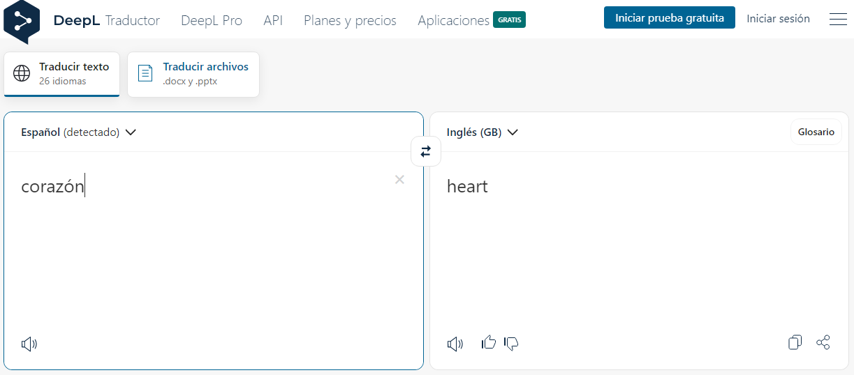

Semana 33
Esta semana continuaremos con un repaso de vocabulario de la unidad. Luego, revisaremos nuevamente nuestros textos de la feria de la ciencia y practicaremos nuestra pronunciación por última vez antes de la presentación.

III. Dirígete a tu libro de actividades página 31 y realiza la actividad 6.
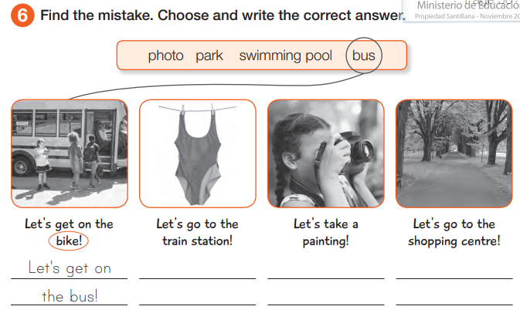

IV.Dirígete a tu libro del estudiante y lee el comic de las páginas 58 y 59
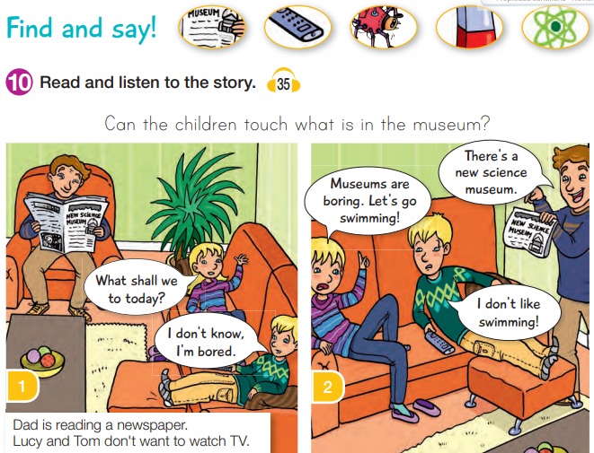

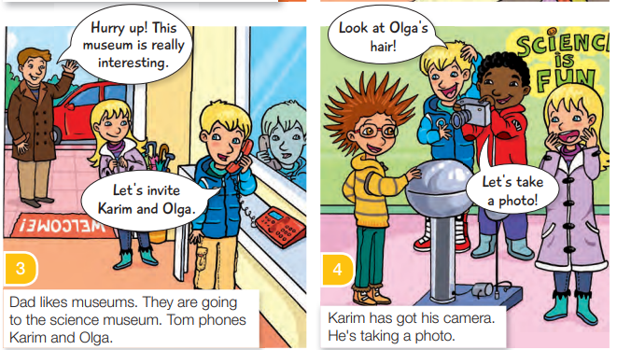

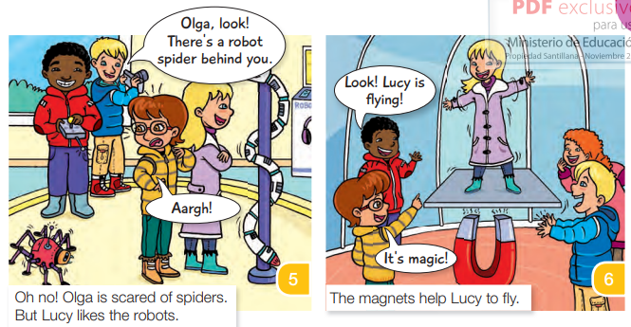
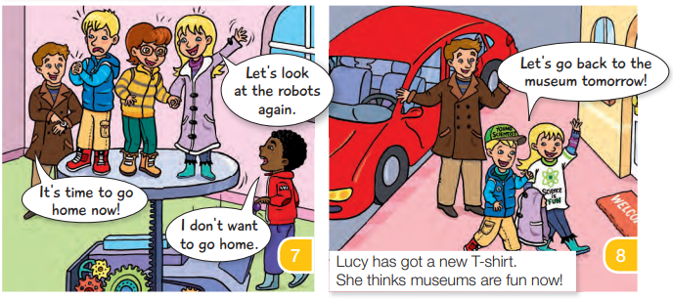

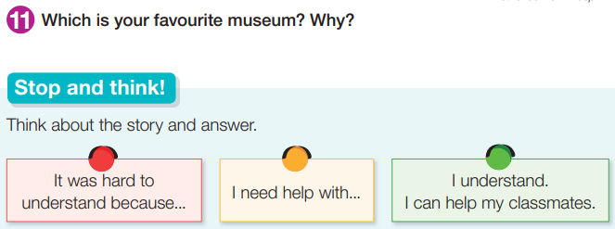

Actividades de Música
Desarrollando la Creatividad
Objetivo: Poner en práctica distintas técnicas para desarrollar la creatividad musical/artística, mediante las figuras rítmicas dentro de un pentagrama.

En la música es muy importante la escritura para la comunicación, creatividad y lectura musical, en esta guía conoceremos varias formas de escribir música, conociendo las diferentes figuras, notas, llaves musicales, etc.

emana 32

Actividad 1
“Conociendo figuras rítmicas”

En esta actividad conoceremos las figuras rítmicas musicales con sus respectivos silencios, tiempos de duración y como se utilizan para poder escribir música.
Es necesaria, la compañía de un adulto para poder acceder al link del material audiovisual y seguir las siguientes indicaciones.

1.- Ingresa en el siguiente enlace y escúchalo con mucha atención, https://www.youtube.com/watch?v=aWAEaBDSjOs

2.- Dibuja las figuras rítmicas aprendidas dentro del rectángulo.

1.- | 2.- | 3.- | 4.- | 5.- | 6.-
3.- Escribe en la línea vertical diferentes figuras rítmicas y percútelas con las palmas en diferentes velocidades.

____________________________________________________________________________________________________________

Semana 33

Actividad 2
“Ordenando las figuras rítmicas”

En esta actividad aprenderemos a como ordenar las figuras rítmicas, para esto, necesitamos saber lo que es un sistema rítmico y un sistema de pentagramas, para poder escribir música de manera más ordenada y de forma correcta.
Es necesaria, la compañía de un adulto para poder acceder al link del material audiovisual y seguir las siguientes indicaciones.

1.- Ingresa en el siguiente enlace y escúchalo con mucha atención.
https://www.youtube.com/watch?v=d-qSvCgEru4
2.- En el siguiente sistema rítmico escribe con las figuras rítmicas aprendidas en el orden que corresponde y practícalo con las palmas en diferentes

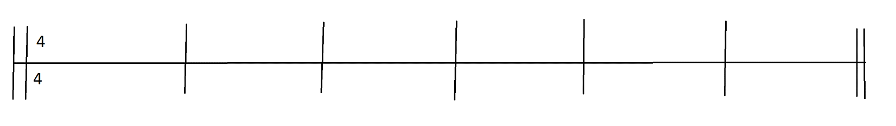

Recuerda!! : En caso de tener dudas o consultas sobre las actividades de alguna guía, no duden en escribir al correo francisca.alvarez@nuestrotiempo.cl o a cristobal.baeza@nuestrotiempo.cl
Así mismo, si es posible tomar fotos y/o enviar las guías realizadas a través de CLASSROOM para ser revisadas y entregar retroalimentación de sus trabajos.

